ТВОРЧЕСКИЙ ПРОЕКТ

ПО ТЕХНОЛОГИИ

Цветы из ткани своими руками

Работу выполнили
учащиеся 8 класса:
Гоморова Анастасия
Герловская Екатерина
Азарова Елизавета
Бей Екатерина
Руководитель проекта:
Подорова Ирина Александровна,
учитель технологии

.

Содержание

Введение……………………………………………………… 3
1. Цель проекта………………………………………………………
2. Идея проекта……………………………………………........ 4 3. История украшения для волос…………………………….. 4
4. Заколки сегодня…………………….……………………… 6
5. Виды заколок…………………………………..…………. 7 6. Основные техники изготовления цветов…………………… 9
7. Инструменты и принадлежности………………………… 10
8. Правила техники безопасности………………………….. 12
9. Изготовление цветка……………………………………………… 12
10. Экономическая оценка проекта………………………………..... 13
11. Экологическая экспертиза……………………………… 13
12. Самооценка…………………………………..……… 14
13. Заключение……………………………………………………… 14
14. Реклама………………………………………………. 15
15. Список используемой литературы…… …………. 16

Фантазии полёт и рук творенье
С восторгом я держу в своих руках...
Не знает, к счастью, красота старенья,
Любовь к прекрасному живёт в веках.

Введение.
Творчество характеризуется: свободной игрой душевных и духовных сил, открытием реальности, ощущением полноты жизни... И все это - наслаждение. Изготовление цветов из ткани – такой вид творчества, который характеризуется изяществом и красотой. Для женщины прическа - важная составляющая ее красоты.
Чтобы создавать оригинальные украшения для волос, вовсе не нужно быть известным дизайнером. А материалы, необходимые для изготовления заколки-цветка своими руками, наверняка отыщутся в «закромах» любой рукодельницы.
Бесконечное число вариаций материалов и отделочных декоративных элементов позволяют не ограничивать полет фантазии и создавать на базе одной модели совершенно разные цветы-заколочки.
Существуют маленькие женские хитрости, позволяющие создавать разнообразные, подходящие случаю и погоде, прически. Одна из этих хитростей – заколки.
Заколки всегда в моде. Обычные с виду заколки можно носить и каждый день, и на праздник. Это очень удобные украшения для причесок, которые должны быть в распоряжении каждой девочки, девушки и женщины вне зависимости от того, длинные у нее волосы или стрижка. Современный выбор заколок может удовлетворить любые потребности в создании тех или иных причесок.

Цель работы:

1. Изготовить украшения для волос в виде заколок из ткани.
2. Для его изготовления использовать только остатки тканей, которые в промышленном производстве идут на выброс.
3. Совершить «каплю в море» по сохранению окружающей среды!

Для достижения поставленной цели необходимо решить следующие задачи:
- Научиться строго распределять рабочий день на время работы и отдыха;
- Доказать, что работы, выполненные собственными руками, экономично выгодны;
- Убедиться в экологической безопасности полученного изделия.

Идея проекта.
После пошива швейного изделия остаётся много обрезков тканей. Из них можно изготовить красивые цветы, для украшения волос. Выбор цветовой гаммы и композиции позволит проявить свою индивидуальность и вкус. Конечно же, заколки и ободки можно купить и в магазине, но гораздо приятнее сделать их своими руками.

История украшения для волос

Выбившийся локон, воспетый поэтом, - это всего лишь неудачно заколотые шпилькой волосы. Сегодня украшать и держать волосы в узде легко и просто. Мы вооружены автоматами, крабами, гребнями, изысканными невидимками и 1000-летними традициями. Кем и когда была изобретена первая заколка для волос, сказать трудно. Доподлинно известно только то, что появилась она задолго до нашей эры.
Давайте представим себе нашу далекую прародительницу - пещерную женщину, волосы которой не знали ножниц. Из режущего инструмента - только заточенный особым образом, но по нынешним меркам все равно тупой, топор, который позволял одним движением отрубить лишнюю длину волос. Пришло время, и отросшие пряди волос стали мешать нашей прапрабабке, возделывающей землю или собирающей с земли плоды фруктов. На помощь пришли жгуты, скрученные из длинных крепких листьев или тонких полосок коры, которыми обвязывали голову, чтобы волосы не ниспадали на лицо. На смену им пришли полоски из кожи животных, которых приносили им их добытчики-мужья.
Наверняка, цветы были неизменным убранством в особые моменты для волос нашей первобытной леди. А венки, собранные из цветущей травы, служили не только для красоты, они также не давали волосам падать на лицо. В Древнем Египте заколки были незаменимой вещью (рис. 1-2).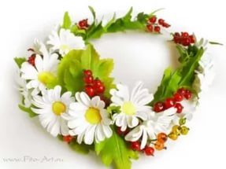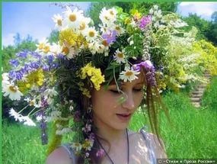
Прически фараонов и приближенных к ним отличались изощренностью и пышностью украшений: "скромные" будничные аксессуары для волос из золота в праздники дополнялись жемчугом, золотыми пластинами и перламутровыми зажимами. В Древней Греции женщины украшали прически живыми цветами и яркими лентами, а в праздничные дни надевали на головы диадемы из благородных металлов, инкрустированные драгоценными камнями (рис. 3-4). 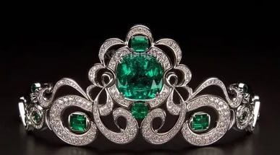 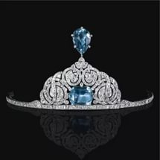
В Японии заколки использовали даже мужчины, причем довольно часто - по двойному назначению, заодно как оружие. Прически женщин-ниндзя украшались изящными заколками в виде миниатюрных стилетов длиной до 20 см - кансаси, которыми они и пронзали горло жертвы. Сложные прически гейш украшались большим количеством шпилек и гребней (рис.5-6).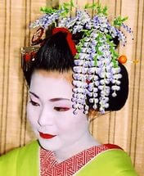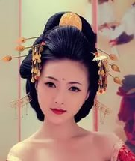
На Руси национальной женской прической считалась коса до пояса. Заплетая косу, девушки украшали ее лентами, шелковыми кистями и подвесками. А на лбу волосы удерживались с помощью перевязок (рис. 7-8).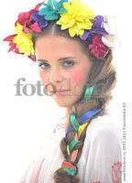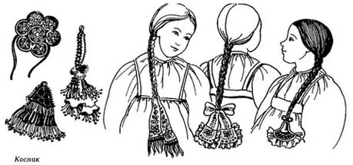
В Европе эпохи Возрождения миниатюрные украшения для волос трансформировались в огромные проволочные каркасы и обручи, удерживающие неимоверно высокие прически. Все эти вавилоны на голове украшали драгоценными камнями, лентами, перьями, бисером, черепаховыми гребнями и шпильками из слоновой кости (рис9-11). 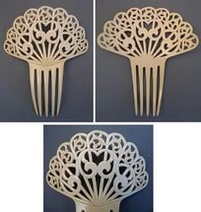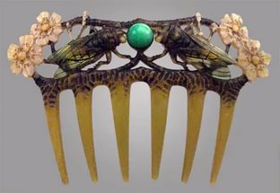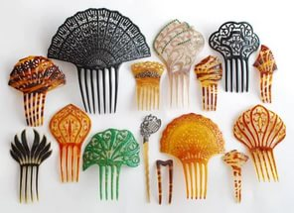 Среди всех украшений для волос уже очень долгое время всегда популярны цветы.
Заколки сегодня
Сейчас все гораздо проще, да и цветочных садов на головах не строят. Сегодня мода позволяет воспользоваться любым направлением из ее тысячелетней истории, ведь украшения для волос в наши дни стали неизменным элементом стиля, завершающим образ. Для украшения могут использоваться не только живые цветы, но и сделанные из ткани.
К тому же уровень мастерства настолько высок, что часто их не отличить от живых. Поэтому цветы, сделанные из ткани очень популярны, и выглядят модно и актуально.
Цветками украшают заколки, ленты, ободки, повязки. В дополнение к цветам, дизайнеры создают образы с бабочками. А иногда цветы крепят шпилькой, так что бы место крепления оставалось не заметным (рис12-15).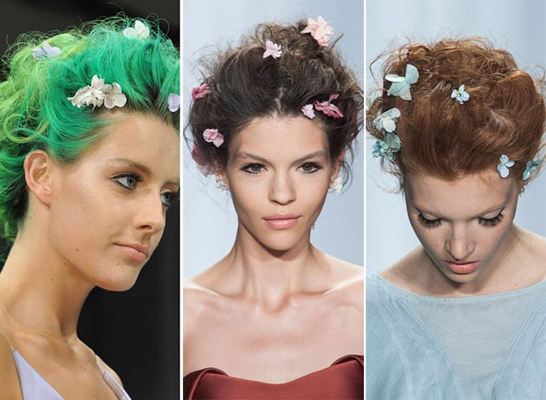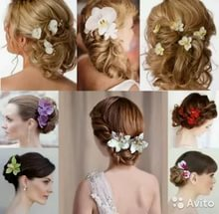
Так же с помощью этих цветов вы сможете изготовить заколку или бутоньерку, украсить подарок, декорировать свадебную арку, женскую сумку, кольца для салфеток.
Современные модные аксессуары поражают своим разнообразием. Они создаются дизайнерами и народными мастерами. И каждый такой аксессуар может стать украшением повседневного или праздничного образа, в зависимости от настроения и наряда его обладателя.

Виды заколок

Заколки для волос бывают разных видов. Шпильки служат для того, чтобы зафиксировать форму прически. Чаще всего это незаметные металлические изделия. Такие заколки часто применяют для свадебных и вечерних причесок.
Невидимки имеют практически то же назначение, что и шпильки. Они сглаживают какие-то погрешности в прическе, фиксируют композицию (рис16-17).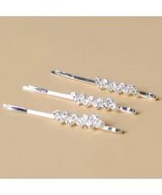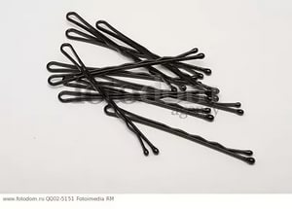
Заколки для волос типа «краб» незаменимы в тех случаях, когда нужно быстро подобрать все волосы и создать порядок на голове на скорую руку. Они бывают металлическими и пластмассовыми (рис 18-19).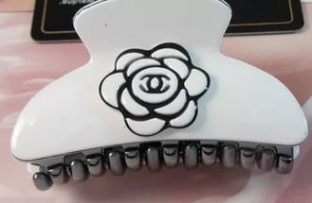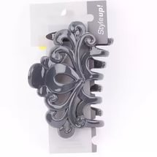
«Автомат» - это распространенный тип заколки для волос любой длины. Изделия выполняются как из дорогого металла с камнями, так и легкой дешевой пластмассы. Он может быть настоящим произведением искусства либо простым функциональным и легким повседневным предметом, без которого не обойтись (рис 20-21).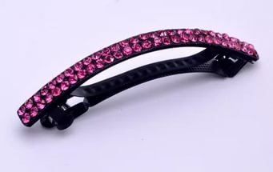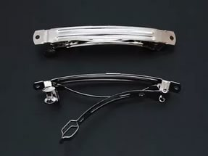
Зажимы - «крокодильчики» - так называют заколки для волос, сделанные по принципу краба. В зажимах и крабах общим является то, что механизм содержит пружину, а в «крокодилах» – это зубчики, которые фиксируют волосы (рис22-23).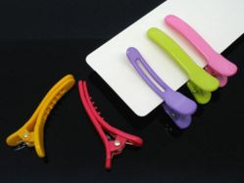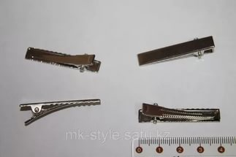
Клик-клак. Особым образом выгнутая металлическая рамка с фиксирующим язычком. Название «клик-клак» - это термин, подражающий звуку, сопровождающему открытие и закрытие этой заколки (рис 24-25).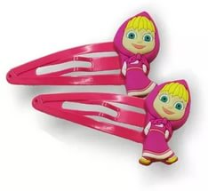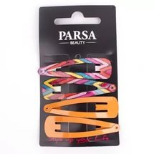
В последнее время очень популярно создавать заколки для волос своими руками. В качестве декора используют текстильные цветы. Такие заколки способны подчеркнуть индивидуальность их обладательниц.(рис 26-27).
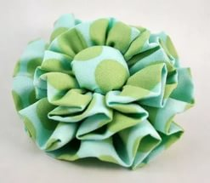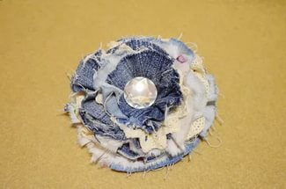

Основные техники изготовления цветов из ткани
1.Канзаши — украшения для волос, используемые в традиционных китайских и японских прическах. Цветы изготавливаются из атласных лент (рис 28-29)

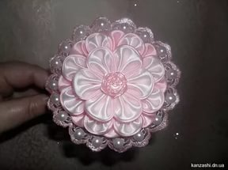 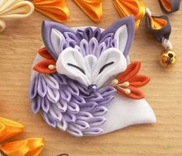 2. Процесс оплавления ткани над свечой для предотвращения осыпания ткани и для придания лепесткам формы (рис. 30-31).
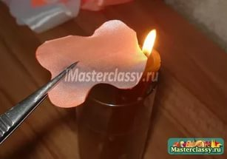 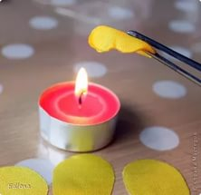 3.Лепески вырезают из накрахмаленной или обработанной желатином ткани (рис32-33).
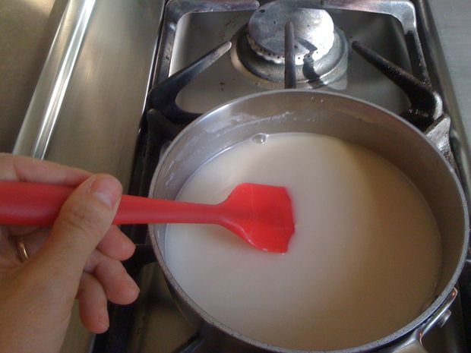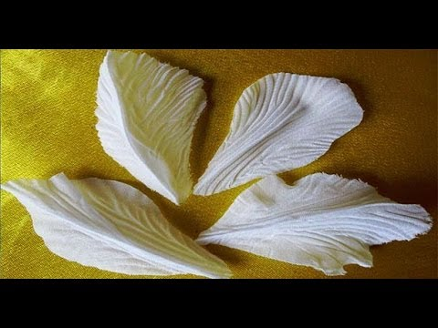

4.Гильоширование или выжигание по ткани с помощью выжигательного аппарата (рис. 34-35)

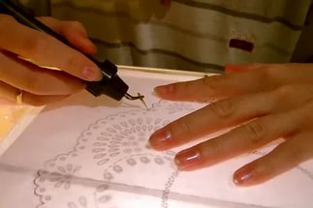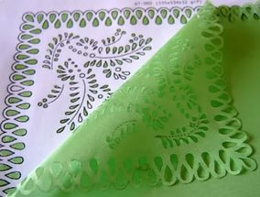
Технология изготовления цветов в технике гильоширования

Инструменты и принадлежности

- Выжигатель по дереву или паяльник, имеющий кончик как грифель карандаша и загнутый под углом 90 градусов. Его назначение — обеспечить нужную температуру на конце иглы, которой и производится выжигание. Выжигатель должен обеспечивать регулировку температуры иглы, т.к. для разных тканей необходима разная температура (рис. 36).
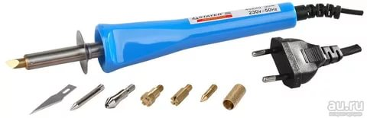
2. Стекло 30 – 40 см, оклеенное по краю изоляционной лентой (чтобы не порезаться).
3.Шаблоны, вырезанные из жести (банки из-под пива, сока). Некоторые мастера используют картонные шаблоны. Но с целью безопасности лучше металлические (рис. 37)
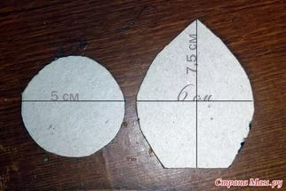
4. Ткани с искусственным волокном (искусственный шелк, шифон, бархат, крепдешин, капрон, нейлон, органза, кристаллон).

Поскольку в гильошировании самое главное это ткань, поговорим о ней поподробнее. Для изготовления изделий в технике гильоширования подходят только синтетические ткани. Эти ткани под действием горячей иглы не горят, а плавятся и становятся клейкими.
Непригодны для гильоширования хлопчатобумажные, вискозные и шерстяные ткани, а также смесовые ткани с шерстяными, вискозными и хлопчатобумажными волокнами, так как при обжиге они горят, а не плавятся и не обладают клейкостью .Игла должна разрезать ткань, не обугливая край ткани, а оплавляя его, не оставляя гари или темного следа.
Ткани можно применять как однотонные, так и разноцветные. В качестве основы для изделий чаще других используется белый материал. Прекрасно выглядят в изделиях материалы типа шифона производства Японии, Сирии, Кореи, но эти ткани обладают низкой клейкостью, поэтому под них надо подкладывать капрон.
Особую ценность представляют ткани с размытым рисунком, то есть с постепенным переходом, переливом тонов, похожим на радужное сияние. Найти применение такой ткани легко. Из нее, например, можно выжечь бабочку, и ее крылышки будут переливаться на солнце всеми цветами радуги, или сделать букет из фантастических цветов. Такая ткань очень ценится мастерицами, так как изделия из нее просто прекрасны.
Не обязательно использовать новые ткани. Лоскутки, оставшиеся от пошива изделий или вырезанные из старых, вышедших из моды платьев, блузок и т. д., вполне сгодятся для аппликаций.

Правила техники безопасности
- Выжигать можно на стекле или керамической плитке.
- При включении и выключении электровыжигателя берись за вилку, а не за шнур.
- Не отвлекайтесь во время работы с выжигателем.
- Не оставляйте их включенными в сеть без присмотра.
- Утюг ставьте на жаростойкую подставку с ограничителем, иначе он может упасть на пол.
- При неисправности немедленно сообщите преподавателю и отключите прибор от сети.
- Не допускайте соприкосновения горячей иглы выжигателя с электропроводом во избежание короткого замыкания.
- После работы выжигатель сразу же выключайте из сети.
Изготовление цветка

1. Положить ткань нужного цвета на стекло, сверху разместить трафарет и прижимая его к ткани, обвести иглой выжигателя по контуру трафарета. Подготовить 40-50 лепестков.
3. Круг вырезать из более плотной ткани, сложенной вдвое.
4. Каждый лепесток завернуть в «фунтик» – то есть, соединить нижние углы конуса и при помощи выжигателя «спаять» место соединения.
5.На круг на расстоянии 5-7 мм от края прикрепить лепесток. Второй лепесток уложить рядом – с небольшим заходом на первый. Так, по кругу прижечь первый ряд из 17 лепестков. Во втором ряду отступить от линии первых лепестков еще 5 мм. Прижечь второй ряд лепестков. По спирали прикрепить все лепестки.
6. Последние 4 лепестка закрепить стык в стык. Вторую пару лепестков перпендикулярно им.
7. Закрыть точки прижигания. Отогнуть лепесток, чтобы точки прижигания последнего лепестка не было видно и аккуратно иглой закрепить лепесток в таком положении. Так поступить еще с 3-4 лепестками на других сторонах цветка, чтобы листики приподнялись и цветок получился пышным.
8. Прикрепить второй кружок.
9.Пришить или приклеить заколку к кружку.

Экономическая оценка проекта

При изготовлении цветка-заколки мы работала 2 часа с перерывами за выжигателем.
1 кВт = 2.30 р.
Мощность выжигателя = 1,2 кВт.
4·2.30 · 1.2 кВт = 10,37 р.
Все остальные материалы нам покупать не пришлось, так как они все предназначились для выброса. Свою работу мы оцениваем в 100 рублей. Если бы магазин сувениров принимал у меня такие заколки по 100 рублей, то это для нас было хорошей подмогой, а для магазина – хорошее предложение. А самое главное часть природы осталась в чистом виде!
Заключение

Заканчивая эту работу, мы подводим итоги своей творческой деятельности на данном этапе.
Главное – это, конечно же, огромное эстетическое душевное удовольствие, которое я получила, проходя все этапы работы. Я еще раз убедилась, что сочетание хобби, творчества и труда в этой деятельности является оптимальным, гармонично сочетается, развивает и мобилизует полезные навыки.
Проведя за работой много часов и дней, мы еще раз столкнулась с необходимостью дисциплины, организованности, контроля над собой. Фактические затраты на мою работу составили всего около10 рублей. Заколки, сделанные нами, не накапливает в себе пыль, а ещё я хоть капельку помогла природе.
Поставленных целей мы достигли. Спасибо тебе, рукоделие!

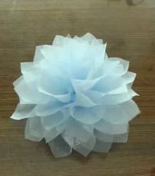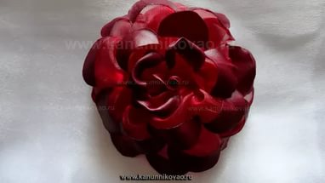

Реклама
Дорогие модницы, хотите выглядеть на все «сто»!
Хотите выглядеть элегантно, красиво, привлекать внимание к своей прическе оригинальным аксессуаром? Тогда вам просто необходимо иметь свою собственную небольшую коллекцию заколок для волос, огромный выбор которых вам предлагает наша «Цветочная мастерская».
Покупая наши украшения, вы сохраняете малую часть природы для своих потомков!

Список использованной литературы

Гильоширование, или выжигание по ткани Автор: О. Горяинова Издание: 2006г.
"Декоративное выжигание по ткани" Андрианова Т.Н., Макарова О.Н Издание: 2010г.
Источник интернет: http://5fan.ru/wievjob.php?id=35795
http://kanunnikovao.ru/sharfik-snezhenka-giloshirovanie/
http://demiart.ru/forum/journal.php…7604 HYPERLINK "http://demiart.ru/forum/journal.php?user=257604&comm=46560"& HYPERLINK "http://demiart.ru/forum/journal.php?user=257604&comm=46560"comm=46560

